Титов Артём Александрович

Б01-306

Полный сумматор (Full Adder) двух 3-битных входов

[titov.artem@phystech.edu](mailto:titov.artem@phystech.edu)

Полный сумматор для двух 3-битных входов позволяет суммировать два 3-битных числа и выводит результат суммы. Полный сумматор для 3-битных чисел реализуется с помощью каскадного соединения двух полных сумматоров для 1-битных чисел и одного полусумматора, которые суммируют два 1-биных числа и число перенесённое с предыдущего разряда, и имеют два выхода: carry – для переноса на высшие разряды, и sum – для суммы. Т.е схема должна побитно складывать два 3-битных числа и переносить с каждой суммы на высшие разряды. На входе схемы должны находиться 6 источников сигнала (представляющие два 3-битных числа), а на выходе должно получаться 4 сигнала (т.к максимальный результат суммы двух 3-битных числа умещается в 4 бита).

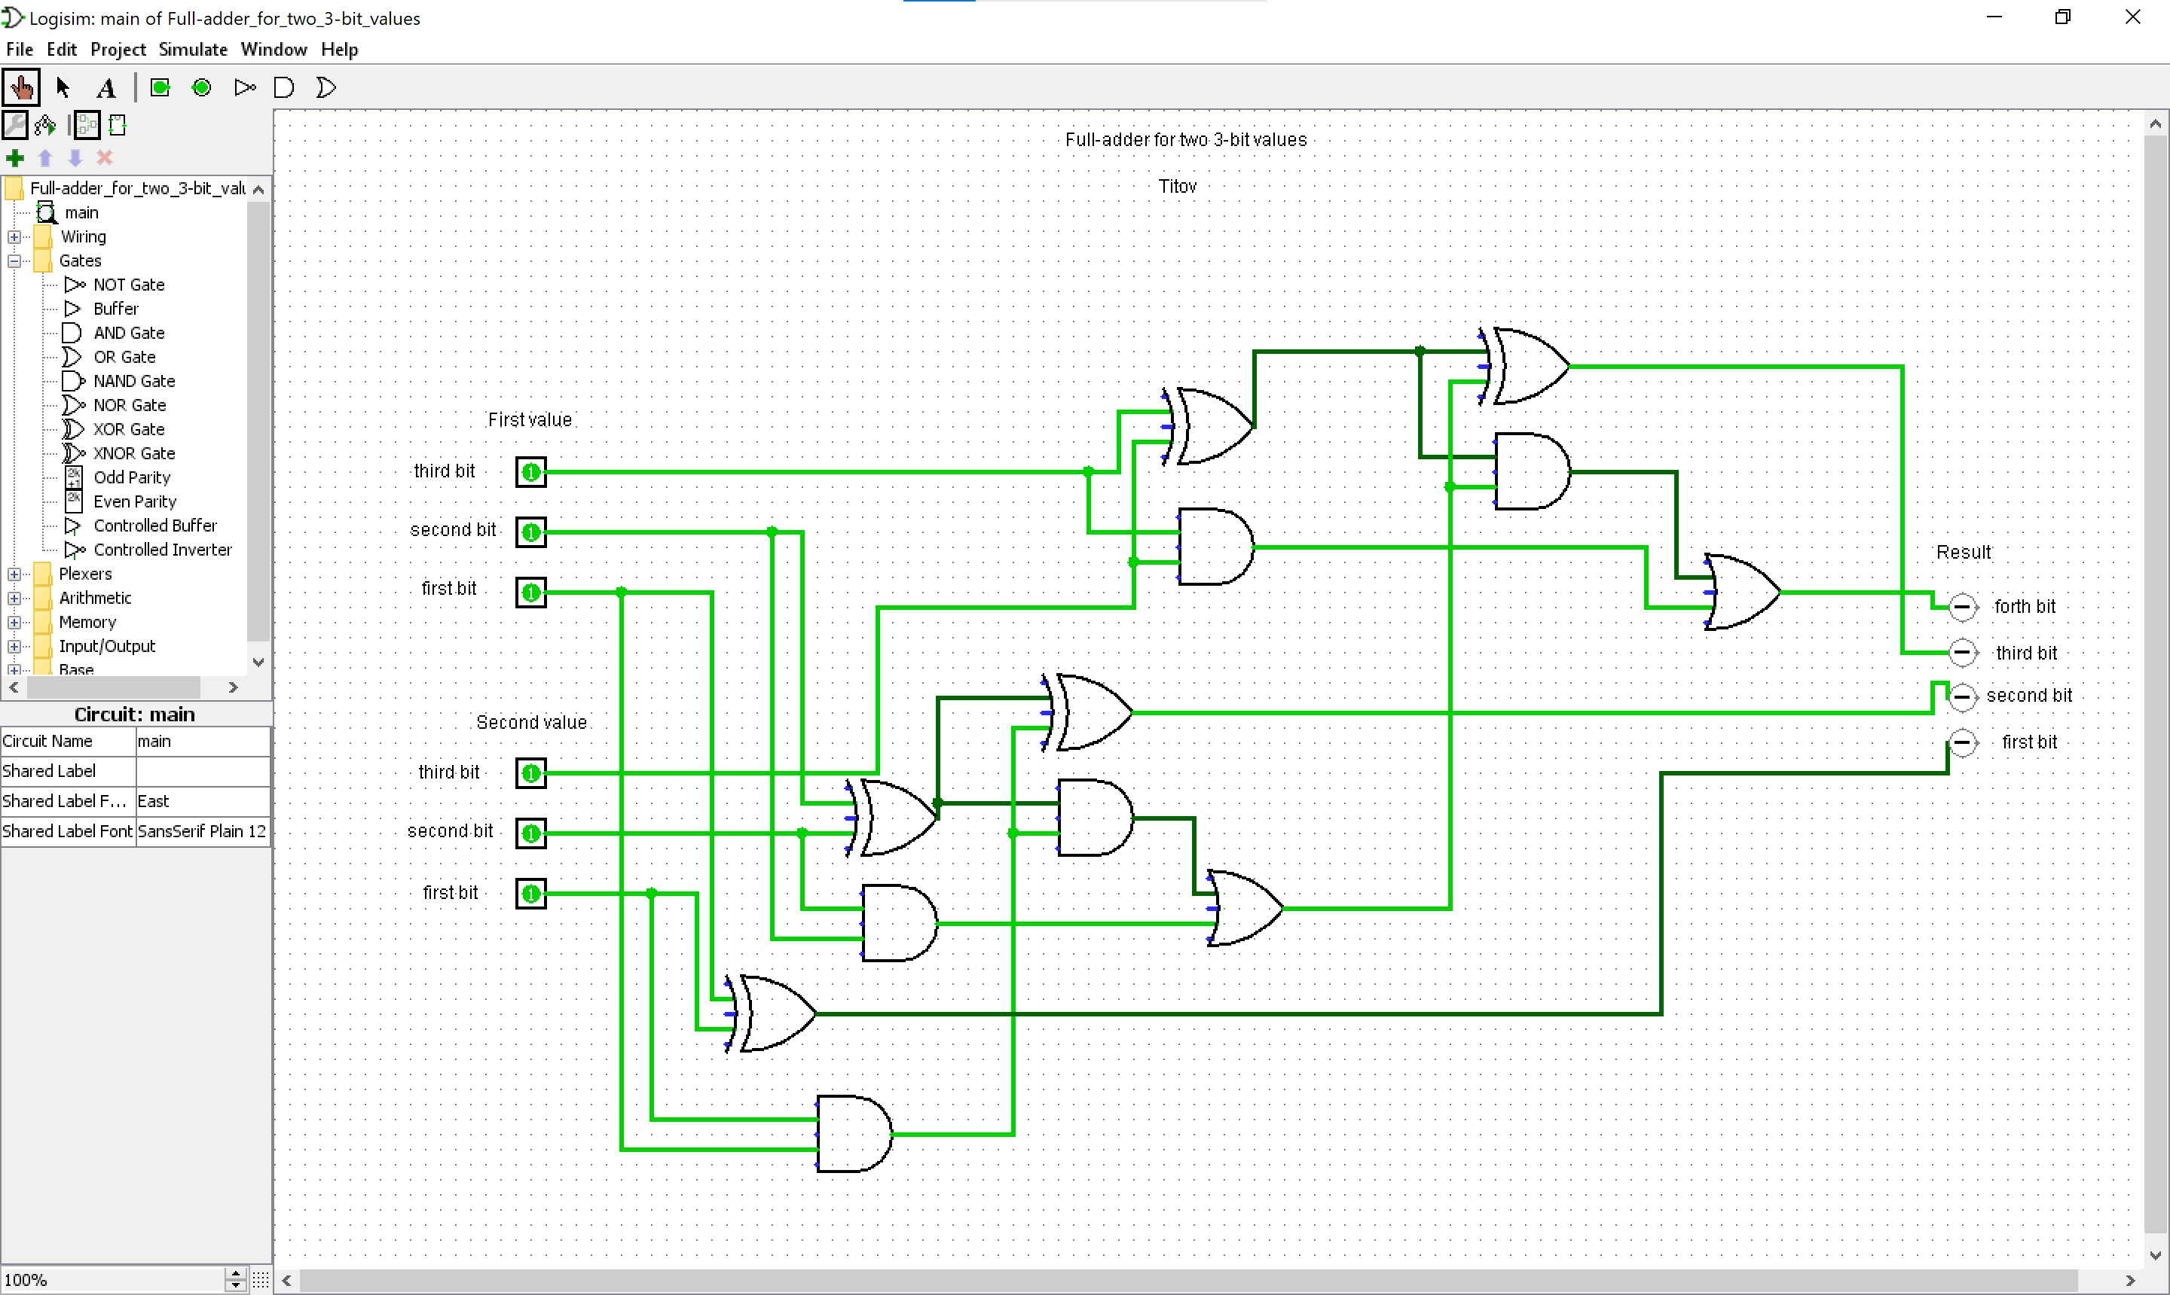

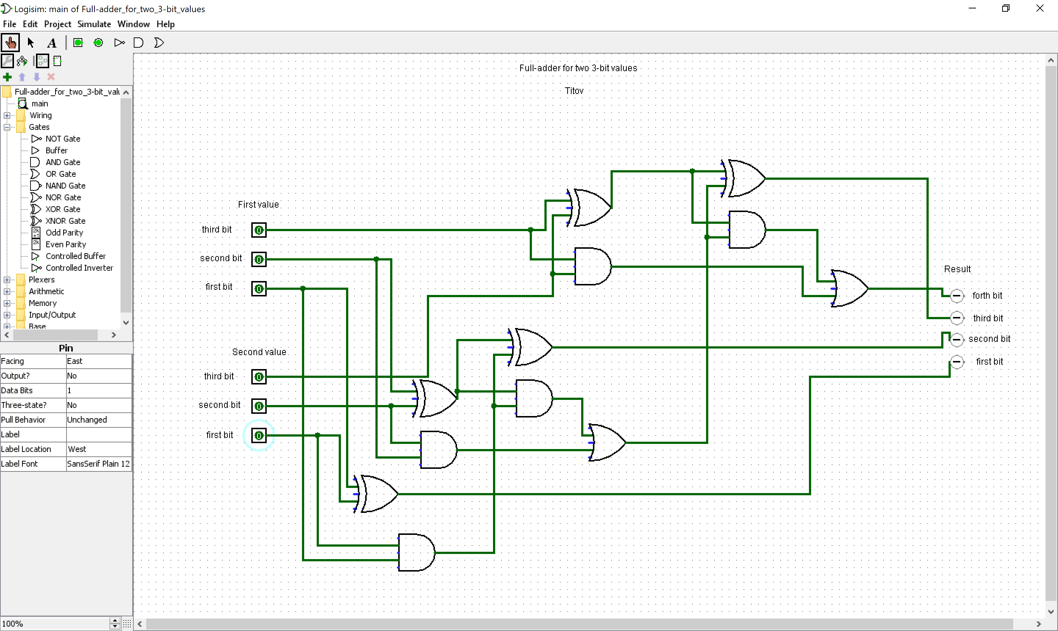

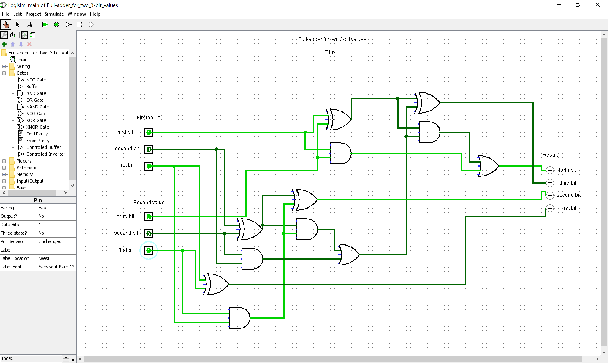

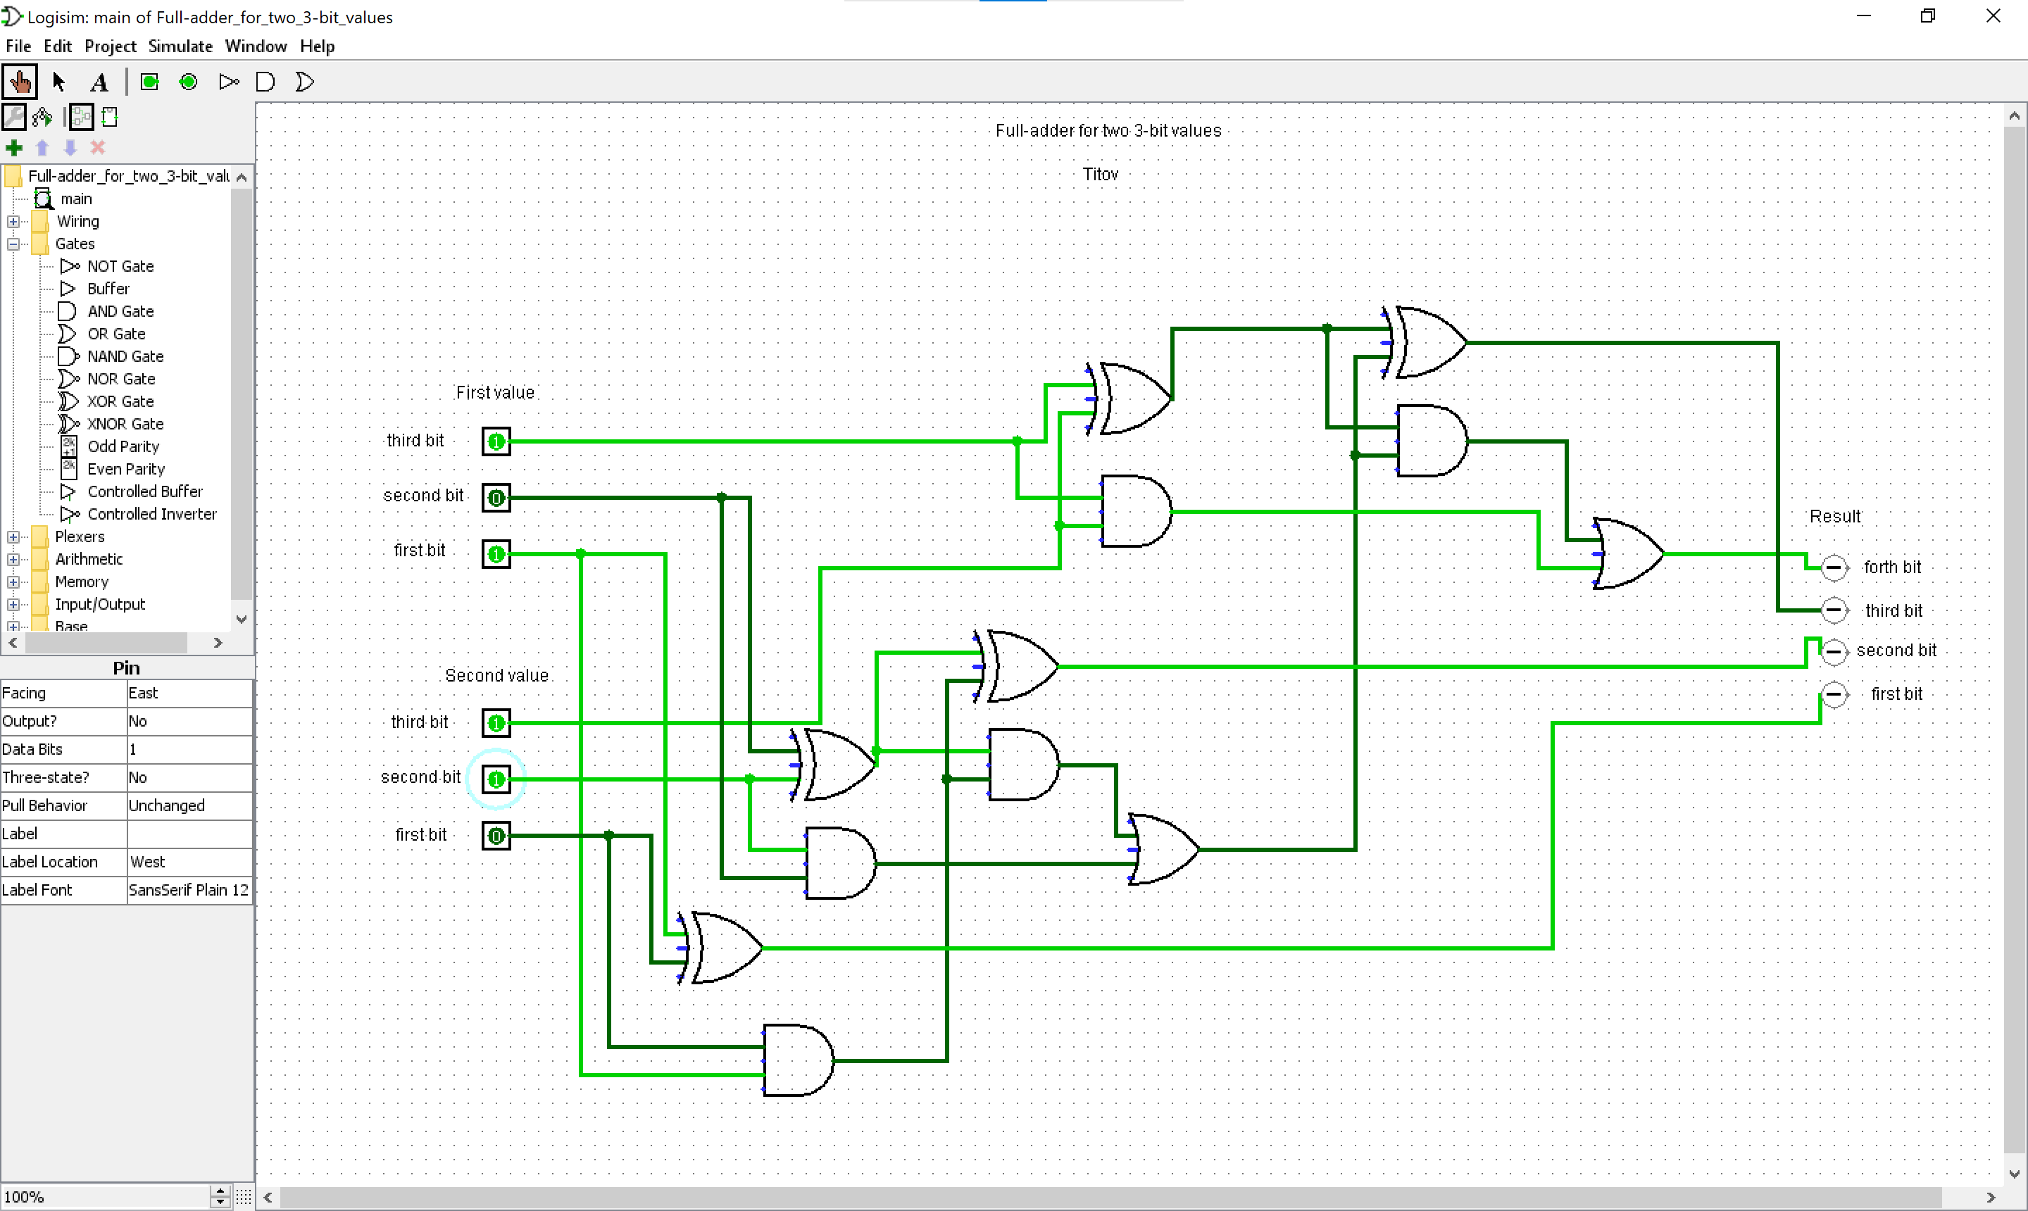

Критический путь

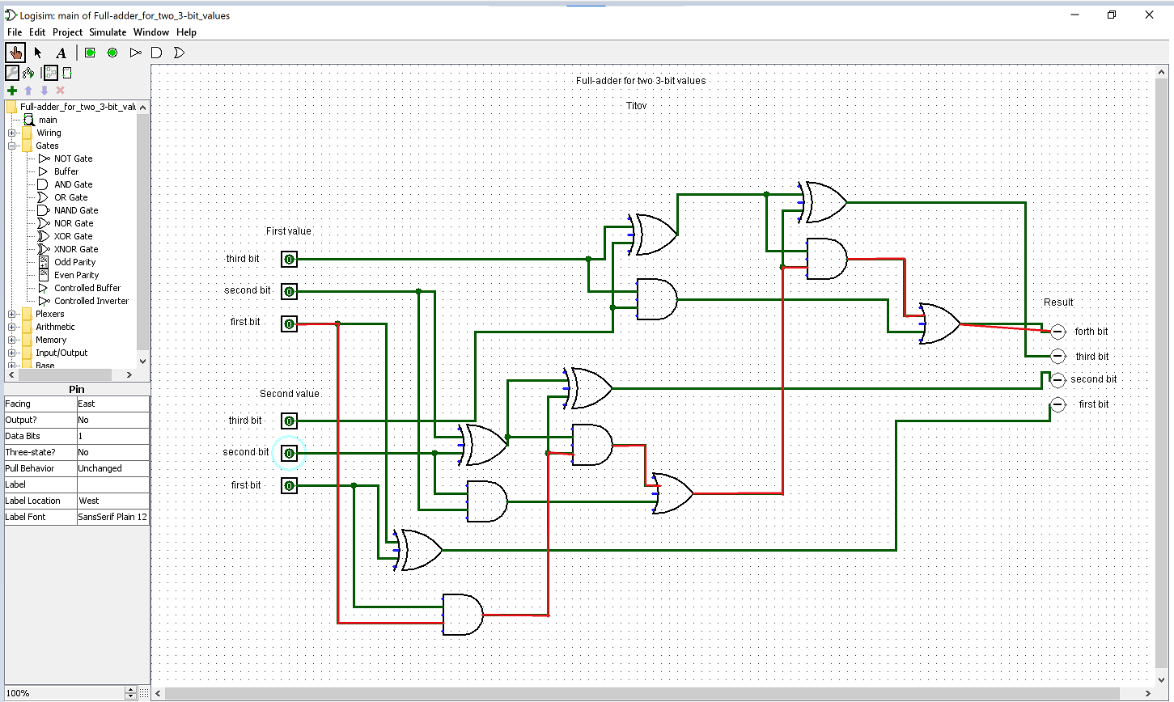

Инвертер состоит из 2-ух транзисторов

NAND из 4-х

NOR из 2-ух

В схеме используются: AND (5 шт.), OR (2 шт.), XOR (5 шт.).

AND получается инвертированием NAND => состоит из 6-ти транзисторов

OR получается инвертированием NOR => состоит из 4-х транзисторов

XOR: x ⊕ y = x \* !y + !x \* y => состоит из 18-ти транзисторов(по формуле), но в реальности реализуется с помощью 10-ти транзисторов таким образом (отталкиваемся от этого числа):

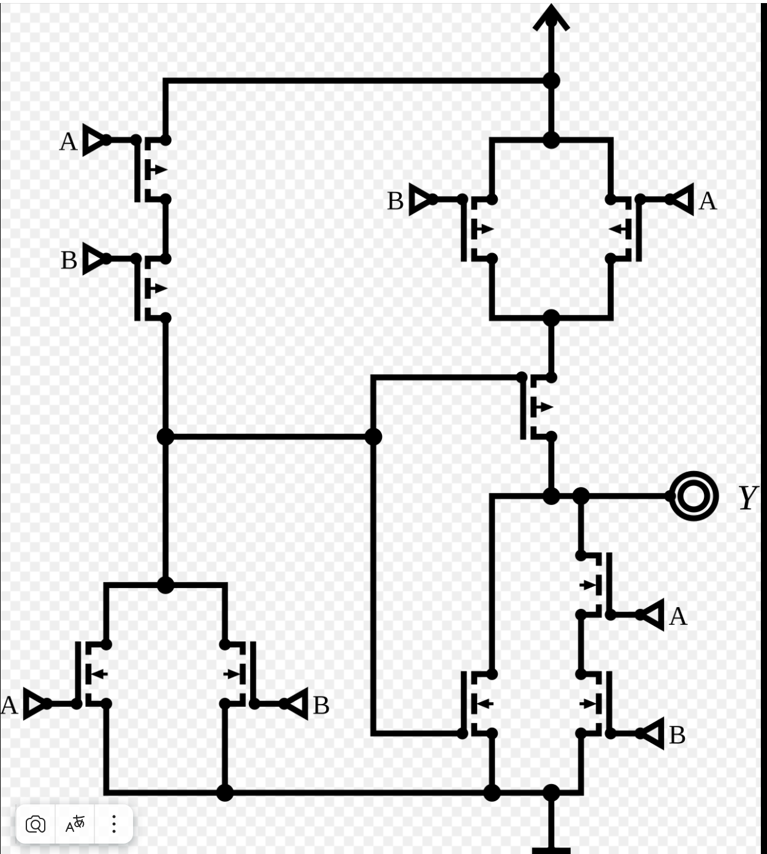

Следовательно, в нашей схеме около 88-ми транзисторов.